GUÍA DE TALLER N° 5
“Confección de diversos tipos de cama hospitalaria en las distintas etapas del ciclo vital”
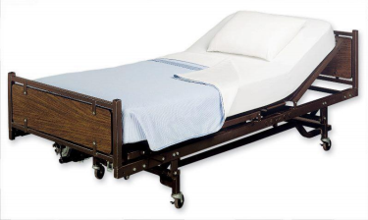
ASIGNATURA:
Técnicas Básicas de Enfermería
DIRIGIDO A:
Alumnos del primer semestre de la carrera Técnico Superior de Enfermería
REQUISITOS:
Sin requisitos.

INTRODUCCIÓN
Un paciente que se enfrenta a una hospitalización, se ve inmerso en un ambiente desconocido y poco amigable. Si a eso le agregamos procedimientos invasivos y una larga estadía más aún. Es fundamental, por lo tanto, que cuente con una cama limpia y ordenada, pues será justamente ésta, el único lugar que reconozca y sienta como propio.

Una cama limpia y libre de arrugas le otorga bienestar al paciente favoreciendo su mejoría.
Todos los días, y una vez realizado el aseo o baño matutino, se procederá al cambio de sábanas, al igual que cuando esta se ensucie (presencia de vómito, orina, comida etc).
La confección de camas será entonces parte de la rutina diaria del TENS, quién deberá conocer los diferentes tipos según las necesidades de cada paciente y de los procedimientos a los que será sometido.
Competencias Asociadas a la Asignatura
- Ejecutar técnicas básicas de enfermería en todas las etapas del ciclo vital, de acuerdo a normas institucionales y evidencias disciplinares vigentes
Unidades de Competencias Asociadas a la Asignatura

- Reconocer las técnicas básicas de enfermería en todas las etapas del ciclo vital
- Realizar las técnicas básicas de enfermería en todas las etapas del ciclo vital, de acuerdo a normas institucionales vigentes

∙

MARCO DE REFERENCIA TEÓRICO
PRINCIPIOS Y NORMAS
  - Proteger al individuo del medio ambiente, hay microorganismos en la piel y el ambiente general.
  - Evitar sostener la ropa sucia contra su uniforme nunca agitarlas y lavarse las manos antes de atender otros pacientes, las manos contaminadas son de transmisión de agentes patógenos.
  - Iniciar desde área más limpia y terminar en lo más contaminado.
  - Iniciar retiro de sábanas de adentro hacia fuera
  - Cuando son superficies extensas se debe realizar del centro a la periferia.
  - La integración y colocación ordenada del equipo, previa realización del procedimiento evita o disminuye el tiempo y energía
  - Los pliegues y las costuras de la cama incrementan la aparición de úlceras por presión La ropa sucia y húmeda predispone a alteraciones o infecciones de la piel.
  - Los microorganismos son transportados por el polvo, no se sacudirá objetos de ninguna índole durante el área de trabajo (sábanas, colchas etc.)
  - No tocar el área sucia con el área limpia

1.- CAMA CERRADA
- CONCEPTO: son las maniobras que se efectúan para cambiar la ropa de la cama que no esta asignada a ningún enfermo.
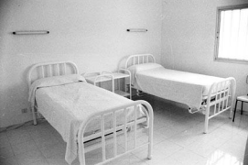

2.- CAMA DE ANESTESIA O CAMA DE RECUPERACIÓN
- CONCEPTO: es una variante de la cama básica asignada a un paciente, que se encuentra en pabellón, recuperación o en algún procedimiento, se deja abierta por la mitad con el fin de recibirlo más fácilmente
- La unidad de la cama en el post operatorio se arregla con el fin de proporcionarle atención eficaz
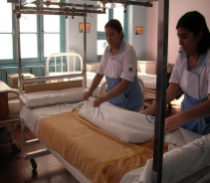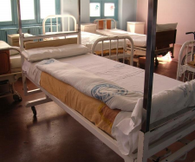

3.- CAMA OCUPADA
- CONCEPTO: es la cama que está siendo utilizada por un paciente, el que se encuentra acostado y la ropa de cama se cambia con el paciente, otorgándole higiene, confort y respetando su intimidad y su individualidad.
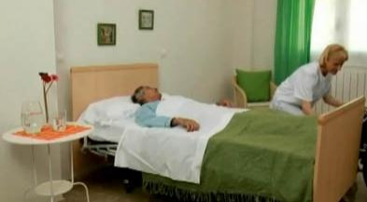

4- CAMA PARTIDA O GINECOLOGICA
- Es la cama que se utiliza para realizar procedimientos ginecológicos o urológicos y el objetivo es desabrigar lo menos posible al paciente.
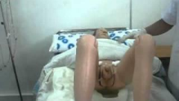
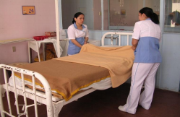

PROCEDIMIENTOS ASOCIADOS

INDICACIONES
- Las camas se deben realizar todas las mañanas o cuando la situación lo requiera.
- La elección del tipo de cama, dependerá del procedimiento que se le realizará al paciente.
- Es indispensable el lavado de manos antes de hacer la cama y después de realizarla.
- La ropa sucia debe manipularse con guantes
- La ropa sucia debe desecharse en dispositivos especiales, nunca se debe dejar en el suelo.
- El traslado correcto de la ropa utilizada reduce la transmisión de microorganismos
- El uso correcto de la mecánica corporal durante el cambio de ropa de cama evita lesiones en el personal de enfermería.
- En caso de infecciones que requieren aislamiento se necesita usar pechera y guantes protectores durante el momento de hacer la cama.
- Las camas no deben sacudirse

Nombre del Taller | Confección de diversos tipos de cama hospitalaria en las distintas etapas del ciclo vital
Requisitos para Taller | Lectura de guía del taller  Clases teóricas 2.5
Tiempo | 2 módulos
N° estudiantes | Máximo 10 alumnos
Aprendizajes del Taller | Procedimentales | Actitudinales
 | Identifica las distintas técnicas básicas de enfermería, en todas las etapas del ciclo vital.  Ejecuta las técnicas básicas de enfermería en todas las etapas del ciclo vital, de acuerdo a normas institucionales vigentes. | Valora la importancia de aplicar técnicas básicas de enfermería, en todas las etapas del ciclo vital.  Reconoce las técnicas básicas de enfermería, utilizadas en todas las etapas del ciclo vital.
Escenario: El taller se realiza en el centro de simulación clínica. |  | Actividad
Escenario 1: cama ocupada |  | - Al inicio de taller los estudiantes observan los procedimientos que demuestra el docente en cada uno de los escenarios, luego rotarán por cada uno de ellos replicando los procedimientos demostrados.  - Los estudiantes deberán ser divididos en grupos en relación al número de escenarios propuestos.  - El docente facilitará el aprendizaje de las habilidades, enseñando, reforzando y permitiendo que el estudiante desarrolle destrezas hasta lograr en forma correcta realizar la técnica o procedimiento solicitado en cada escenario.  - Todos los grupos de trabajo deben rotar por los escenarios.

1. TECNICA CAMA CERRADA
1. Lavarse las manos con agua y jabón
2. Reunir el set de ropa
3. Colocar la ropa sobre la silla de la unidad del paciente en orden de uso
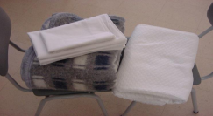
4. Colocarse guantes de procedimiento ( la cama puede tener fluidos corporales )
5. Quitar la ropa de la cama, doblar cada una de las piezas y depositarlas en bolsas o depósito para
ropa sucia.
6. Quitarse los guantes
7. Lavarse nuevamente las manos con agua y jabón
8. Hacer limpieza de la parte expuesta del colchón con solución desinfectante, compresa húmeda y
luego secar.
9. Colocar la sábana base longitudinalmente en la mitad del colchón; centrarla, dejar lo suficiente
para introducirla debajo de la cabecera del colchón y de los pies. La otra mitad de la sábana quedará
doblada en acordeón en el centro del colchón
10. Colocar el hule clínico en el tercio medio de la cama; la mitad de este debe quedar en el
centro, doblado en acordeón ( solo si procede)
11. Colocar la sábana clínica sobre el hule e introducir los bordes superior e inferior debajo del
mismo; estirar lateralmente estos e introducirlos debajo del colchón, junto con la sábana base
12. Pasar al otro lado de la cama
13. Estirar la sábana base por el lado de la cabecera e introducirla debajo del colchón; hacer la
cartera lateralmente e introducir la sábana clínica y el hule debajo el colchón junto con la
sabana base
14. Pasar al otro lado de la cama.
15. Colocar la sábana superior en el borde superior del colchón y extenderla longitudinalmente;
la mitad de la sabana quedará en acordeón en el centro de la cama
16. Colocar el cobertor a 25cm por abajo del borde superior del colchón ; la mitad quedará en el
centro de la cama.
17. Colocar la colcha de 5 a 10 cm. Por arriba del cobertor e introducir el borde superior debajo
del mismo.
18. En la cabecera doblar sobre sí misma la sábana superior haciendo dos dobleces para cubrir
cobertor y colcha.
19. Introducir la parte inferior de las tres piezas (sábana, cobertor ,colcha) abajo del borde
inferior del colchón (pies) hacer la cartera.
20. Pasar al otro lado de la cama
21. Estirar toda la ropa; en la cabecera realizar los mismos pasos introducir el sobrante de toda la ropa bajo la pies y hacer la cartera.
22. Colocar la funda a la almohada y ponerlo en la cabecera
23. Lavarse las manos con agua y jabón.

2. TÉCNICA CAMA OCUPADA (CON PACIENTE)
- Quitar la ropa de encima.
- Suelte la ropa de encima, a la altura de los pies de la cama, y quite la colcha y la manta ∙ Deje la sábana de arriba sobre el paciente.
- Coloque la cama en la posición plana, si el estado del paciente lo permite.
- Cambiar la sábana de abajo y la sabanilla
- Ayude al paciente a girarse hacia el lado contrario de donde está la ropa limpia.
- Suba la barandilla lateral cercana al paciente. Esto protege al paciente de caídas. Si no hay barandillas laterales, otra persona sostendrá al paciente, colocándose en el otro lado de la cama. ∙ Afloje las ropas de abajo del lado de la cama, donde está la ropa limpia.
- Doble en acordeón las sabanillas y la sábana de abajo en el centro de la cama. ∙ Coloque la sábana de abajo limpia sobre la cama, y doble verticalmente, en forma de acordeón, la mitad que se va utilizar para el lado más apartado de la cama, tan cerca del paciente como sea posible. Meta la sábana bajo la mitad más próxima del colchón, y doble la esquina en forma de triángulo.
- Coloque la sabanilla limpia sobre la cama con el pliegue central en el centro de la cama. Doble la mitad superior, en forma de acordeón, verticalmente sobre el centro de la cama, y meta el extremo más próximo bajo ese lado del colchón.
- Ayude al paciente a darse la vuelta hacia usted, sobre el lado limpio de la cama. El paciente se gira sobre la ropa doblada en forma de acordeón de la parte central de la cama.
- Mueva las almohadas hacia el lado limpio para que las utilice el paciente. Levante la baranda lateral antes de dejar ese lado de la cama.
- Diríjase al otro lado de la cama, y baje la baranda lateral.
- Retire la ropa usada, y colóquela en la bolsa de ropa sucia.
- Estire y alise la funda del colchón para eliminar las arrugas.
- Desdoble la sábana de abajo, dejándola uniforme y sin arrugas, y meta la parte sobrante debajo del colchón.
- Estando enfrente del lateral de la cama, utilice las dos manos para estirar la sábana de abajo dejándola uniforme y sin arrugas, y meta la parte sobrante debajo del colchón.
- Desdoble la sabanilla, doblada en acordeón, sobre el centro de la cama, y estírela firmemente con ambas manos.
- Volver a colocar al paciente en el centro de la cama:

- Vuelva a colocar las almohadas en el centro de la cama.
- Ayude al paciente a colocarse en el centro de la cama. Decida qué posición necesita o prefiere el paciente, y ayúdele a adoptar esa posición.
- Colocar o completar las ropas de encima:
- Extienda la sábana de arriba sobre el paciente, y pídale que sostenga el extremo superior de la sábana o métala bajo los hombros. La sábana debe permanecer sobre el paciente cuando retire la sábana usada.
- Complete la parte superior de la cama.

3. TÉCNICA CAMA GINECOLOGICA O PARTIDA
1. Lávese las manos
2. Reúna el material
3. Suelte el cobertor de los pies
4. Doble el cobertor en forma horizontal, desde los pies hacia la cabecera.
5. Doble la sábana que cubre al paciente y la frazada en forma horizontal, desde la cabecera a los pies. 6. Coloque un hule si procede
7. Una vez realizado el procedimiento, ordene la cama en el sgte. orden :
- Doble frazada y sábana hacia la cabecera del paciente
- Doble cobertor hacia los pies del paciente
8. Deje cómodo al paciente
9. Ordene el material utilizado
10. Lávese las manos
11. Registre el procedimiento.

4. TECNICA CAMA ANESTESIA
1. Lávese las manos
2. Reúna el material
3. Suelte la ropa de cama de uno de los costados y también suelte la ropa de cama de los pies 4. Tome uno de los extremos soltados y coloque la punta hacia el centro de la cama
5. Tome el otro extremo soltado y coloque la punta hacia el centro de la cama
6. Doble el triángulo realizado en sentido longitudinal
7. Lávese las manos
8. Registre el procedimiento.

Taller N° 5

